Miércoles
15
de Septiembre

Primero de Primaria
Inglés
(ciclo I)

Como ser cortés

Aprendizaje esperado: Reconoce palabras y expresiones de saludo, cortesía y despedida.

Énfasis: Reconoce expresiones básicas que permitan pedir y agradecer.

¿Qué vamos a aprender?

Aprenderás distintas expresiones de cortesía, es decir, frases o palabras que usas de manera amable cuando hablas con otras personas.

Para la lección del día de hoy, vas a necesitar un cuaderno y un lápiz para hacer algunas anotaciones.

¿Qué hacemos?

Ojalá no hayas olvidado los saludos y la despedida que aprendiste la sesión anterior.

¿Alguna vez te pasó que, estando en la escuela, te diste cuenta que olvidaste tu lápiz en casa? a todos y todas nos ha ocurrido alguna vez, pero, ¿Qué puedes hacer cuando algo así te pasa? Una opción puede ser pedirle a un compañero o compañera que te preste un lápiz extra que traiga en la lapicera, y ¿Cómo puedes hacer esto, pero en inglés? usando la expresión:

"Please"

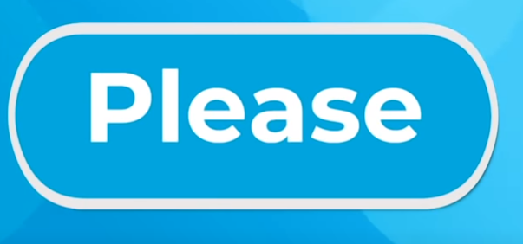

Esta es la expresión que usas cuando vas a pedir un favor.

Can I please borrow your pencil? | ¿Me prestas tu lápiz por favor?
Repeat "please". | Repite “por favor”

En tu cuaderno anota la expresión "please" o pídele a tu mamá o papá que te ayuden a anotarla.

Very good! ¡Muy bien!

Y ahora, ¿Qué frase puedes decirle a alguien que ya te prestó su lápiz? Tienes que agradecerle, para expresar tu gratitud vas a usar la expresión:

"Thank You"

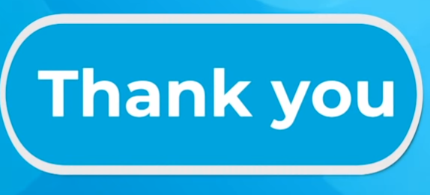

Qué quiere decir "gracias".

Repeat “thank you" | Repite “gracias”

En tu cuaderno anota la expresión "thank you" o pídele a tu mamá o papá que te ayuden a anotarla.

Excellent! | ¡Excelente!

Hasta ahora ya has visto dos frases de cortesía, pero te falta una más, ¿Puedes adivinar cuál es? se trata de una frase que dices cuando alguien te da las gracias, es decir, cuando alguien te dice "thank you", ¿Ya sabes cuál es? ¡Claro! se trata de la expresión:

"You're welcome"

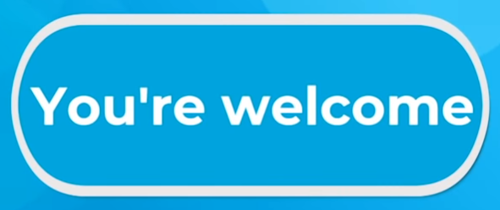

Qué significa "de nada”.

Repeat "you're welcome". | Repite “de nada”.

¡Very good! Ahora anota esta frase en tu cuaderno.

¿Qué te parece si ahora lees o que te lea tu mamá o papa, esta pequeña carta que llegó de tu amigo Ernesto? En ella dice:

A veces cuando estoy conversando con mi familia, digo algunas frases en inglés, por ejemplo, cuando le pido a mi papá que me amarre las agujetas le digo "please", al final siempre le agradezco diciéndole "thank you" y él me responde "you're welcome". Así es como yo practico mi inglés y hasta mi familia me pidió que les enseñara las expresiones que he aprendido en Aprende en Casa.

Así como Ernesto, tú también puedes incluir expresiones en inglés en las conversaciones que tengas con tu familia. Verás que será muy divertido para todos y todas.

¿Qué te parece si ahora le enseñas a tu familia las frases que has aprendido en esta sesión?

El Reto de Hoy:

Fíjate bien en la siguiente imagen, ¿Cuál de las tres frases que aprendiste hoy crees que está usando esta imagen please, thank you you're welcome?

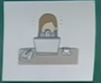

Si elegiste la opción "please" ¡estás en lo correcto! Very good! ¡Muy bien!

Ahora fíjate en esta imagen, ¿Qué frase crees que usará la chica en la imagen al recibir ese regalo? ¿Please, thank you, you're welcome?

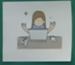

¡Si elegiste la opción “thank you” ¡very good! Esa es la opción correcta.

Por último, fíjate en este apretón de manos, ¿Cuál de las tres frases crees que está diciendo una de las personas a la otra? ¿Please, thank you, you're welcome?

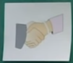

¡Si elegiste la opción “you’re welcome” ¡very good! esa es la opción correcta.

Hemos llegado al final de la sesión del día de hoy, no olvides las frases que aprendiste "please" para pedir un favor, "thank you" para dar las gracias" y "you're welcome" para decir de nada.

¡Buen trabajo!

Gracias por tu esfuerzo.

